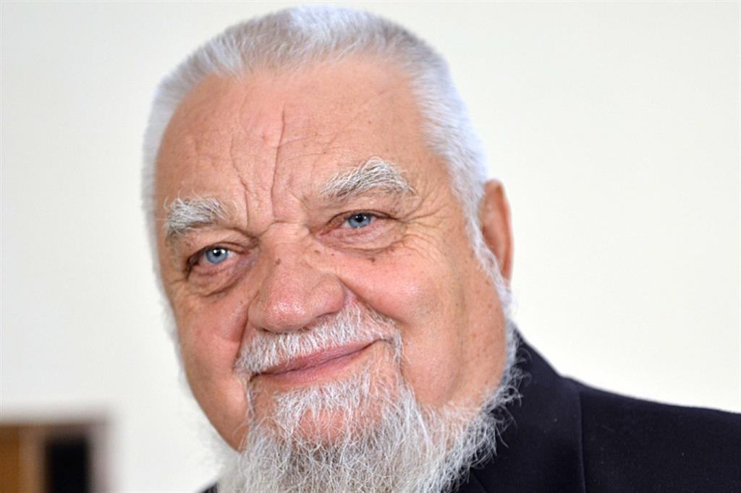La Repubblica 20 DICEMBRE 2021

Una proposta semplice e concreta dagli scienziati
di Enzo Bianchi

C'è un sogno, un desiderio che ha sempre attraversato l'umanità che conosce la violenza, la guerra, i conflitti a livello personale e a livello di popoli ed etnie: il sogno della conversione delle armi in strumenti di lavoro, e l'apertura di un tempo di pace. Nell'ottavo secolo dell'era volgare Isaia, profeta a Gerusalemme, annunciava: "Verranno giorni in cui forgeranno le loro spade per farne aratri e le loro lance per farne falci e nessun popolo brandirà più la spada contro un altro popolo, e non si eserciteranno più a farsi la guerra". Profezie riscritte, riedite, lette, ascoltate e trasmesse di generazione in generazione da ebrei e cristiani, ma che non si sono mai realizzate. Utopie dunque?
Tuttavia non solo continuiamo a sognare ma conferma la nostra speranza un gruppo di uomini della scienza, comprendente premi Nobel, che hanno rivolto un appello all'umanità intera. Una proposta semplice e concreta: si chiede ai governi di ridurre del 2% - percentuale non certo massimalista o attualmente non ricevibile - le spese militari per un quinquennio. Questo diviene sempre più urgente e appare un'operazione razionale e possibile per poter destinare risorse alle diverse situazioni critiche che la nostra terra, la nostra umanità attraversa: fame, povertà estrema, epidemie, riscaldamento globale. Realtà sempre più minacciose che oscurano l'orizzonte del nostro futuro. Soprattutto la consapevolezza che la spesa militare è raddoppiata dall'inizio del secolo, in appena vent'anni, e che questo può solo portare a conflitti magari più sofisticati ma ancor più devastanti, deve indurre ad accogliere questa proposta con responsabilità da parte dei cittadini che, senza rinunciare alla deterrenza, potrebbero essere protagonisti in una cultura efficace della pace.
Questa è l'ora di chiedere, anzi di pretendere, che la politica si ponga in reale ascolto dei desideri più umanizzanti che abitano i popoli e soprattutto le masse dei poveri e degli ultimi, i senza dignità, e sappia discernere iniziative in queste direzioni. Solo così si metterà un freno al circolo vizioso di più armi/più guerra, più guerra/più fabbricazione di armi sempre più sofisticate.
È evidente a tutti che tale appello non viene questa volta da rappresentanti delle grandi religioni, non viene da movimenti pacifisti e non violenti, ma da uomini della scienza, credenti e non credenti in Dio, praticanti o non praticanti vie spirituali. È perciò di grande rilievo questa complicità che si è venuta a creare, questa condivisione di una preoccupazione e di un "desiderio". L'impegno per la pace ovunque sia messo in atto è impegno a caro prezzo, è impegno che richiede sacrificio e una parola sincera, è alleanza per il bene comune di tutta l'umanità e della sua casa, la terra. Carlo Rovelli, il fisico teorico italiano, ha lanciato con i Nobel e altri insigni presidenti dell'Accademia delle scienze questo appello: io vi aderisco come manifestazione del mio desiderio più profondo, come impegno per quanto mi è possibile, e spero che sia il vero augurio per Natale di tanti credenti a tutta l'umanità. Infatti è l'inizio di un cammino verso la realizzazione della profezia di Isaia: "Le armi diventeranno strumenti di lavoro e di pace!".

